

Почти 100 тысяч реестровых дел оцифровано столичным филиалом Роскадастра в 2026 году
В текущем году филиалом ППК «Роскадастр» по Москве активно ведутся работы по оцифровке реестровых дел. Мероприятия по наполнению электронного архива проводятся в целях реализации государственной программы «Национальная система пространственных данных». Формирование цифрового архива позволит сократить сроки оказания государственных услуг за счет обеспечения оперативного доступа к данным Единого государственного реестра недвижимости (ЕГРН).
«В 2026 году продолжается работа по оцифровке документов,
за первые пять месяцев в общей сложности нашими сотрудниками переведено в «цифру» более 91 тысячи реестровых дел, а это примерно около 2,5 миллионов страниц. При переводе бумажных носителей в цифровой формат устраняется риск утраты документов, резервное копирование надёжно защищает их электронные образы», – отметила заместитель директора филиала ППК «Роскадастр» по Москве Александра Смирнова.
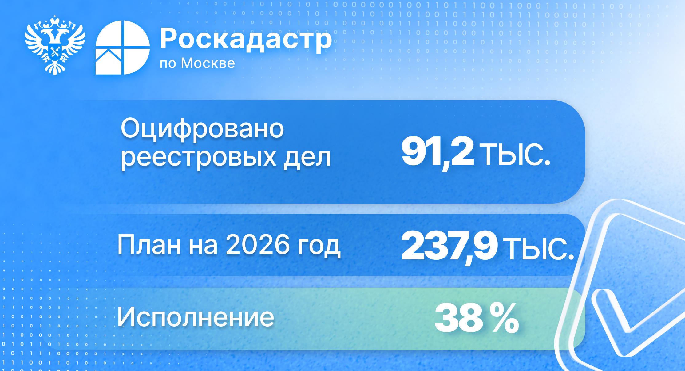
Для обеспечения контроля качества процесса оцифровки работники московского филиала Роскадастра осуществляют тщательную проверку каждого бумажного дела перед началом сканирования. Сканированные электронные образы реестровых дел подписываются усиленной квалифицированной электронной подписью уполномоченного работника и загружаются в Информационную систему управления архивами «ИС Архив». Таким образом, оцифрованные реестровые дела имеют такую же юридическую силу, как и бумажные дела. Электронный архивный фонд хранится бессрочно и не подлежит изъятию или утилизации.
Собственники недвижимости могут запрашивать из архива копии правоустанавливающих документов и других, на основании которых объект поставлен на кадастровый учёт. Для этого необходимо подать соответствующий запрос на портале «Госуслуги» или обратиться в ближайший офис МФЦ. Заявитель получит запрашиваемые документы в течение трёх рабочих дней. В случае если плата вносится заявителем после представления запроса, днем получения запроса считается день, следующий за днем получения сведений об оплате.
Обращаем внимание, что в соответствии с Федеральным законом
от 13.07.2015 № 218-ФЗ «О государственной регистрации недвижимости» существуют ограничения по кругу лиц, которым доступно получение копий документов из ЕГРН, содержащих персональные данные.

Контакты для СМИ
Пресс-служба филиала ППК «Роскадастр» по Москве
+ 7 (495) 587-78-55 (вн.23-33)
press@77.kadastr.ru
kadastr.ru
Москва, шоссе Энтузиастов, д. 14

